1. Отладка калькулятора.

На данном скриншоте число a, равное 10, возводится в -2 степень. Результат равен 0,01. Значит ошибки в отрицательной степени нету.

Деление на 0:  
  
Тут программа пытается поделить 10 на 0 что и вызывает ошибку. Для исправления необходимо написать условие, которое проверяет вторую переменную. Если она равна нулю, то выдается ошибка.  
  
Рабочий код:  
При y равном нулю выдается ошибка.

5. Факториал.  
  
При значениях числа больше 17 – факториал получается отрицательным, так как такое число слишком большое для типа данных int.   
  
Рабочий код: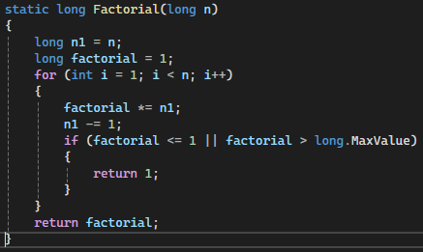  
  
  
  
  
  
  
  
  
  
  
  
  
  
  
  
Теперь расчет факториала происходит не через рекурсию, а через итерацию, что контролировать куда проще. Также стоит условие, если переменная будет меньше или равна единице или больше максимального значения типа данных long, то возвращает единицу. Следовательно стек не переполняется, а просто возвращается число.

1. Работа с массивом.  
   Изображение выглядит как текст, Шрифт, снимок экрана

   Автоматически созданное описание  
   Изображение выглядит как текст, снимок экрана, Шрифт, число

   Автоматически созданное описание  
     
   Метод нахождения минимального и максимального значений возвращает первый элемент массива, что является неверным.  
     
   Рабочий код:  
   Изображение выглядит как текст, снимок экрана, программное обеспечение

   Автоматически созданное описание  
     
   Метод нахождения среднего значения тоже работает некорректно  
   Изображение выглядит как текст, снимок экрана, Шрифт, линия

   Автоматически созданное описание

Он делит самый первый элемент на длину массива. Что тоже не является верным  
  
Рабочий код:  


1. Поиск элемента в коллекции.  
   Изображение выглядит как текст, снимок экрана, Шрифт, число

   Автоматически созданное описание  
     
   В этом коде не предусмотрен случай отсутствия числа в массиве. Даже если числа нету в консоль будет выведено сообщение:   
     
     
   Рабочий код:  
   Изображение выглядит как текст, снимок экрана, Шрифт, линия

   Автоматически созданное описание  
     
   Необходимо добавить условие если число не будет найдено.
2. Простое число.  
   Изображение выглядит как текст, снимок экрана, Шрифт

   Автоматически созданное описание  
   Изображение выглядит как текст, снимок экрана, Шрифт

   Автоматически созданное описание  
   Проверка:  
     
   Изображение выглядит как текст, снимок экрана, Шрифт, число

   Автоматически созданное описание  
     
     
     
   Изображение выглядит как текст, снимок экрана, Шрифт, число

   Автоматически созданное описание  
   Цикл пытается поделить число 5 на 2, 3 и 4  
   Поскольку у этого числа нету делителей кроме единицы и самого себя, то выходит что это число простое.  
     
     
     
     
   Условие проверяет введенное число. Если оно меньше или равно единице, то оно автоматически не простое. Следовательно логической ошибки в коде не было.

6. Ошибка генерации случайных чисел.  
  
  
  
  
  
  
  
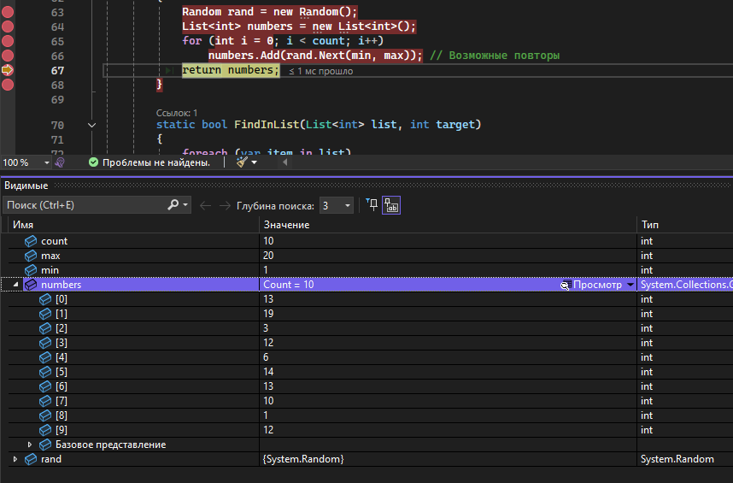  
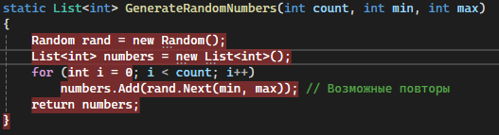  
  
  
  
  
  
  
  
  
  
  
  
  
  
  
  
  
  
  
  
  
  
На данных скриншотах отображен изначальный код. Создается массив и через цикл в него добавляются случайные числа в диапазоне от 1 до 20. Никаких условий и проверок больше нету, следовательно числа спокойно повторяются, например как число 13. Необходимо проверять массив на наличие только что сгенерированного числа.  
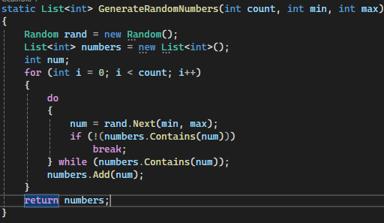Рабочий код:

Внутри цикла for расположен цикл do...while, который добавляет числа в массив и при их повторном появлении — игнорирует их и генерирует дальше.  
  
  
  
  
При максимальном значении 11, массив будет содержать все числа от 1 до 10 без повторов.